Capitulo 2
CÁLCULO SÍMBOLICO

Al realizar operaciones algebraicas o de cálculo, es importante comprender qué ocurre al utilizar variables no definidas y definidas. De lo contrario, es posible que obtenga un número como resultado en vez de la expresión algebraica prevista.
Al introducir una expresión que contiene una variable, la TI-89 /Voyage™ 200 PLT trata la variable de una de las siguientes maneras:
• Si la variable no está definida, se trata como un símbolo algebraico.

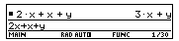

• Si la variable está definida (incluso como 0), su valor sustituye a la variable.

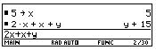

Para ver la importancia que esto tiene, supongamos que desea hallar la primera derivada de x3 respecto de x.
• Si x no está definida, el resultado será el previsto.

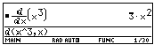

• Si x está definida, es posible que el resultado sea diferente del deseado.

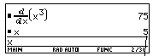

Determinación de una variable no definida
Introduzca el nombre de la variable.
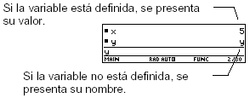
Utilice la función get Type.
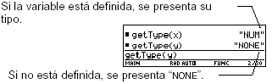
Es posible suprimir la definición de una variable definida, borrándola. Para borrar realice lo siguiente:
- Una o más variables en concreto. Utilice la función DelVar.

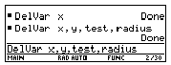

- Todas las variables de un solo carácter (a – z) en la carpeta actual.

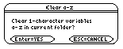

Con el operador “with” ( | ), se puede:
- Omitir temporalmente el valor de una variable definida.

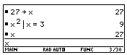

- Definir temporalmente un valor para una variable no definida.

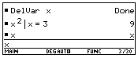

SIMPLIFICACIÓN AUTOMÁTICA

Al escribir una expresión en la línea de entrada y pulsar ENTER la TI-89 / Voyage™ 200 PLT simplifica automáticamente la expresión según las reglas predeterminadas que posee.
Reglas predeterminadas de simplificación
Todas las reglas indicadas a continuación se aplican automáticamente. No se ven resultados intermedios.
• Si una variable tiene un valor definido, dicho valor reemplaza a la variable.

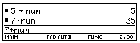

• Las subexpresiones numéricas se combinan.
• Los productos y sumas se clasifican en orden.

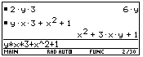

Los productos y sumas que incluyen variables no definidas se clasifican de acuerdo con la primera letra del nombre de la variable.
– Las variables no definidas de r a z se consideran como verdaderas variables, colocándose en orden alfabético al comienzo de una suma.
– Se considera que las variables no definidas de a a q representan constantes, colocándose en orden alfabético al final de una suma (antes de los números).
• Se agrupan factores y términos similares.
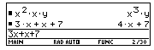

• Las fracciones algebraicas se simplifican con el máximo común divisor.

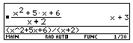

• Se efectúa el desarrollo de los polinomios si da lugar a una simplificación.

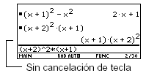

• Si da lugar a una simplificación, las fracciones algebraicas se reducen a su común denominador.

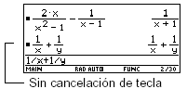

• Se buscan identidades de funciones. Por ejemplo: ln(2x) = ln(2) + ln(x) y
sin(x)2+ cos(x)2= 1
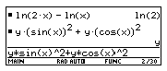

Sustitución en una variable
Cada vez que se emplea una variable concreta, puede sustituir un valor numérico o una expresión.
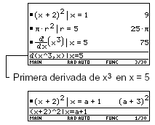

Para sustituir múltiples variables a la vez, utilice el operador booleano and.

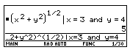

Cada vez que se emplea una expresión sencilla, puede sustituir una variable, valor numérico u otra expresión.

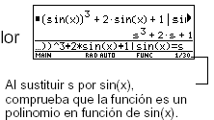

Al sustituir un término utilizado frecuentemente (o muy largo), se puede hacer que los resultados sean más sencillos.

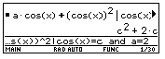

Puede sustituir valores complejos de la misma forma que cualquier otro valor.

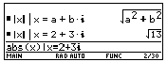

Todas las variables no definidas se tratan como números reales en los cálculos simbólicos. Para efectuar un análisis simbólico complejo, debe definir una variable compleja. Por ejemplo: x+yi!z. Posteriormente, puede utilizar z como una variable compleja.
Cuidado con las limitaciones de las sustituciones
• La sustitución sólo se produce cuando hay un equivalente exacto de la misma.

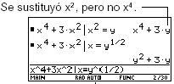

• Puede producirse una recursividad infinita cuando se define una variable de sustitución en función de sí misma.

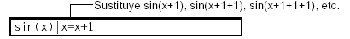
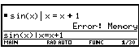

Como regla general, debe realizar la sustitución para variables simples.

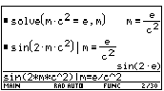

La sustitución en expresiones más genéricas puede no funcionar de la manera prevista.

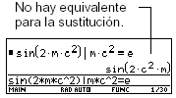

Sustitución frente a definición de variables
En muchos casos, se puede conseguir el mismo efecto al definir una variable en vez de efectuar una sustitución.
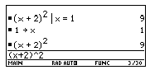

Sin embargo, la sustitución es más adecuada en muchos casos debido a que la variable no únicamente se define para el cálculo actual, por lo que podría afectar, por error, a otros cálculos posteriores.
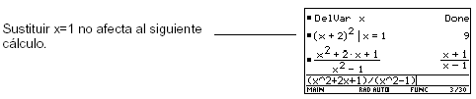
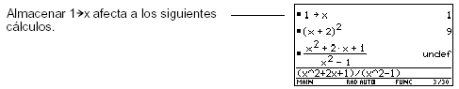

MENÚ ALGEBRA

Pulse F2 en la pantalla Home para presentar:
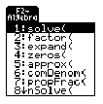
Operaciones algebraicas habituales
Esta sección da ejemplos de algunas de las funciones disponibles en el menú Álgebra de la barra de herramientas. Para información detallada sobre cualquiera de las funciones,
consulte el módulo Referencia técnica. Algunas operaciones algebraicas no requieren una función especial.
Suma o división de polinomios
Es posible sumar o dividir polinomios directamente sin necesidad de utilizar ninguna función especial.
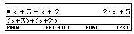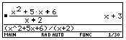

Factorización y desarrollo de polinomios
Vamos a explorar el módulo f2, el cual es el de álgebra. En este módulo, seleccionamos la opción 2 (factor), damos un ENTER. Editamos en la calculadora, lo siguiente:
factor(x³-8) 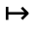 (x-2)(x² + 2*x + 4)
Descomposición de un número en sus factores primos
Puede hallar los factores primos de un número racional (un número entero o una fracción de números enteros).
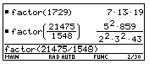

factor(120) nos lo descompone en números primos 2³*3*5
factor(37) nos deja el mismo número por ser un número primo

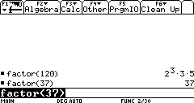
Utilice las funciones factor (2) y expand (3). Descomponga en factores x⁵-1 Después desarrolle el resultado. Observe que factor y expand realizan operaciones opuestas.

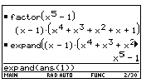

En f2 encontramos el comando expand o desarr el cual nos ofrece la oportunidad de apreciar para hacer operaciones con expresiones algebraicas. Por ejemplo:

- expand((x+3)²(x-1)³) el cual nos desarrolla la multiplicación y nos arroja el siguiente resultado x⁵+3*x⁴–6*x³–10*x²+21*x-9.

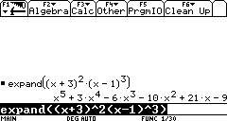

Una manera de trabajar este comando con expresiones trigonométricas es la siguiente, con f2 9 texpand y editamos sin (2x) * cos (2x):

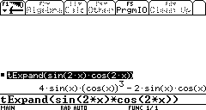

Desarrollos parciales
Con el valor opcional var de la función expand (3), puede efectuar desarrollos parciales que agrupan potencias similares de una variable.
Realice el desarrollo completo de 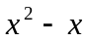 y 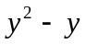respecto de todas las variables.
Después, realice el desarrollo parcial respecto de x.

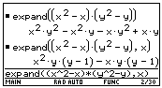

Resolución de una ecuación
Utilice la función solve (1) para resolver una ecuación respecto de una variable concreta.
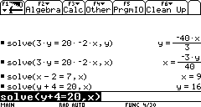

Resuelva x + y -5 = 2x -5y en x. Observe que solve sólo presenta el resultado final.

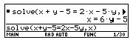

Para ver resultados intermedios, puede resolver la ecuación manualmente, paso a paso.

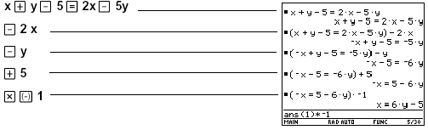

Obtención de las raíces de una expresión
Utilice la función zeros (4). Emplee la expresión x *sin(x) + cos(x). Halle las raíces respecto de x en el intervalo 0 > x y x <3.
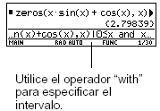
Halle las raíces respecto a x de 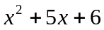. Lo puede hacer desde la pantalla HOME o utilizando la app Polinomial Root Zinder.

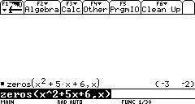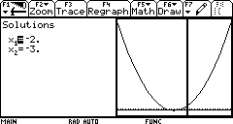

Obtención de fracciones propias y denominadores comunes
Para desarrollar 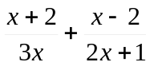 usamos el comando comDenom() el cual se declara se la siguiente manera f2 6 nos arroja los siguientes resultados.

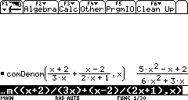

Emplee las funciones propFrac (7) y comDenom (6). Halle la fracción propia para la expresión 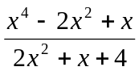. Después, transforme la repuesta en una fracción con numerador y denominador totalmente desarrollados. Observe que propFrac y comDenom realizan operaciones opuestas.
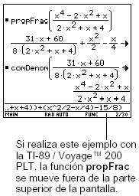

MENÚ DE CÁLCULO

Pulse F3 en la pantalla Home para presentar:
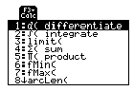
Este menú también está disponible en el menú MATH y después seleccione Calculus.
d differentiate Deriva una expresión respecto a una variable concreta.
∫ integrate Integra una expresión respecto a una variable concreta.
limit Calcula el límite de una expresión respecto a una variable concreta.
∑ sum Calcula la suma de los valores que toma una variable discreta.
Π product Calcula el producto de los valores que toma una variable discreta.
fMin Halla los posibles valores que puede tomar una variable para minimizar una expresión.
fMax Halla los posibles valores que puede tomar una variable para maximizar una expresión.
arcLen Devuelve la longitud de arco de una expresión respecto a una variable concreta.
Taylor Calcula el polinomio de Taylor que se aproxima a una función, con respecto a una variable concreta.
nDeriv Calcula el valor numérico de la derivada de una expresión, con respecto a una variable concreta.
nInt Calcula el valor numérico aproximado de una integral utilizando el método de los rectángulos (una aproximación que utiliza sumas ponderadas de valores del integrando).
deSolve Calcula simbólicamente muchas ecuaciones diferenciales de 1º y 2º orden, con o sin condiciones iniciales.
Operaciones habituales de cálculo
Esta sección proporciona ejemplos de algunas de las funciones disponibles en el menú Calc de la barra de herramientas.
Integral y derivada
Encuentre
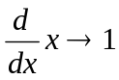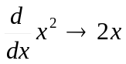

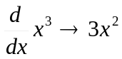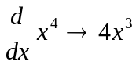

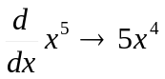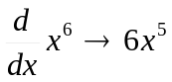

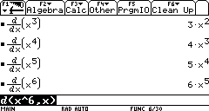

Para hacer una integral, integral sen(x)dx, se específica de la siguiente manera en la Voyage 200:
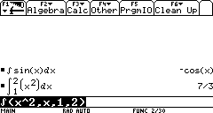

Como se puede ver, la calculadora puede hacer cálculos de integrales indefinidas y definidas. También se puede resolver una integral definida de manera gráfica.
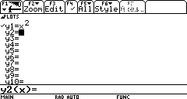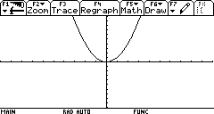

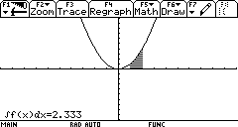

Integre 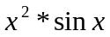 respecto de x.
Derive la respuesta respecto de x.
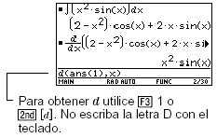

Obtención de un límite
Utilice la función limit (3). Halle el límite de sin(3x) / x cuando x tiende a 0.

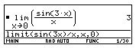

Obtención de un polinomio de Taylor
Utilice la función taylor (9). Halle el polinomio de Taylor de 6º orden para sin(x) respecto de x. Almacene la respuesta como una función definida por el usuario con el nombre y1(x).
Después represente sin(x) y el polinomio de Taylor.
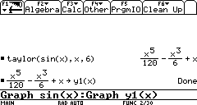
Funciones definidas por el usuario
Es posible emplear funciones definidas por el usuario que consistan en una sola expresión. Por ejemplo:
• Utilice → para crear la función secante siendo: 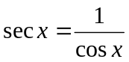.Después halle el 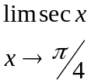
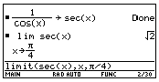

• Utilice Define para crear la función h(x) tal que: 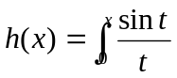
Después, halle el polinomio de Taylor de 5º orden para h(x) respecto de x.

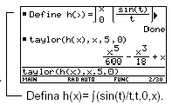

CONSTANTES Y UNIDADES DE MEDIDA

Puede utilizar un menú para seleccionar las constantes y unidades disponibles de una lista, o bien puede escribirlas directamente en el teclado. A continuación se muestra el modo de seleccionar una unidad, sirviendo también el mismo procedimiento general para seleccionar constantes. Desde la pantalla Home:
1. Escriba el valor o la expresión.
2. Muestre el recuadro de diálogo UNITS.
3. Use ↓ y ↑ para mover el cursor a la
categoría correspondiente.

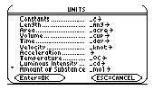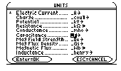

4. Para seleccionar la unidad resaltada (valor por omisión), pulse ENTER – o bien – Para seleccionar otra unidad en la categoría, pulse →. A continuación resalte la unidad correspondiente y pulse ENTER.
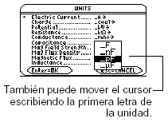
La unidad seleccionada se coloca en la línea de entrada. Los nombres de constantes y unidades empiezan siempre con un guión bajo ( _ ).
Quizá precise combinar dos o más unidades de distintas categorías. Por ejemplo, supongamos que deseamos introducir una velocidad en metros por segundo, pero en el recuadro de diálogo UNITS la categoría Velocity no contiene esta unidad.

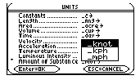

Para introducir metros por segundo, puede combinar _m y _s de las categorías Length y Time, respectivamente.
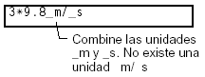
Es posible que en un cálculo sea necesario utilizar paréntesis ( ) para agrupar un valor y sus unidades de modo que se opere con ellos de forma correcta. Esto es de particular importancia en problemas en que intervenga una división. Por ejemplo:
Para calcular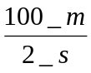 introduzca:
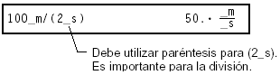
Si omite los paréntesis obtendrá unidades no esperadas. Por ejemplo:
Conversión de una unidad a otra
Puede realizar conversiones de una a otra unidad de la misma categoría, incluidas las unidades definidas por el usuario. Si desea convertir el valor a una unidad distinta de la unidad predefinida, utilice el operador de conversión →. Para convertir 4 años luz a kilómetros: 4_ltyr → _km
Para convertir 186000 millas/segundo a kilómetros/hora: 186000_mi/_s → _km/_hr

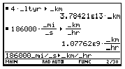

Para convertir 186000 millas/segundo a kilómetro/segundo: 186000_mi/_s → _km
Para convertir 186000 millas/segundo a millas/hora: 186000_mi/_s → 1/_hr

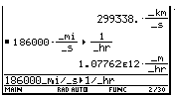

Para introducir metros por segundo al cuadrado: 27_m/_s^2

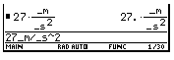

Para convertir metros por segundo al cuadrado de segundos a horas: 27_m/_s^2 →1/_hr^2
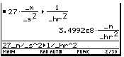

Para convertir una temperatura, debe utilizar tmpCnv() en lugar del operador →.
tmpCnv(expresión_٥UnidadTemp1, _ ٥UnidadTemp2)
Por ejemplo, para convertir 100_٥C a _٥F: tmpCnv(100_٥c, _٥f)

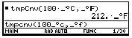

Para convertir un rango de temperatura (la diferencia entre dos valores de temperatura), utilice ΔtmpCnv().
ΔtmpCnv(expresión_ °UnidadTemp1, _ °UnidadTemp2)
Por ejemplo, para convertir un rango 100_°C a su equivalente en _°F:
ΔtmpCnv(100_°c, _°f)

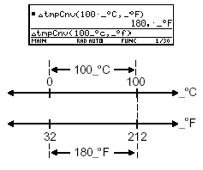
Todos los resultados que impliquen unidades se muestran en las unidades predeterminadas de la categoría. Por ejemplo, si la unidad predeterminadas para Length es _m, cualquier resultado de longitud se muestra en metros (aunque haya introducido _km o _ft en el cálculo). Los sistemas de medida SI y ENG/US (definidos en la página 3 de la pantalla
MODE) usan unidades incorporadas predeterminadas, que no pueden cambiarse.
Definición de valores predeterminados personalizados
Para definir valores predeterminadas personalizados:
1. Pulse MODE F3 → para definir Unit System = CUSTOM.

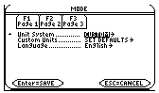

2. Pulse ↓ para resaltar SET DEFAULTS.
3. Pulse → para abrir el recuadro de diálogo CUSTOM UNIT DEFAULTS.
4. Para cada categoría, puede resaltar su valor predeterminado, pulsar → y seleccionar una unidad en la lista.
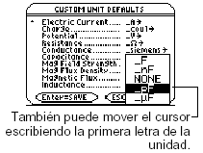

5. Pulse ENTER dos veces para guardar los cambios y salir de la pantalla MODE.
Consejo: Cuando el recuadro de diálogo CUSTOM UNIT DEFAULTS aparece por primera vez, muestra las unidades predeterminadas actuales.

BASES DE NUMERACIÓN

Introducción de Números binarios o hexadecimales
Para introducir un número binario, utilice la forma: 0b Número binario
(por ejemplo: 0b11100110)
Para introducir un número hexadecimal, utilice la forma: 0h Número hexadecimal
(por ejemplo: 0h89F2C)
Si introduce un número sin el prefijo 0b ó 0h, como 11, siempre se considera número decimal. Si omite el prefijo 0h en un número hexadecimal que contenga A – F, toda la entrada o parte de ella se considera como una variable.
Conversión entre bases de numeración
Utilice el operador de conversión →.
entero Expresión → Bin
entero Expresión → Dec
entero Expresión → Hex
Por ejemplo, para convertir 256 de decimal a binario: 256 → Bin
Para convertir 101110 de binario a hexadecimal: 0b101110 → Hex

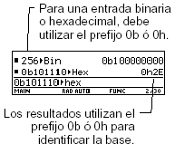

Método alternativo para realizar conversiones
En vez de utilizar →, puede:
1. Utilice MODE(página 6) para ajustar el modo Base a la base a la que desea convertir.
2. En la pantalla Home, escriba el número que desea convertir (con el prefijo correcto) y pulse ENTER.
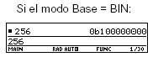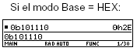

Operaciones matemáticas con números binarios o hexadecimales
Para realizar cualquier operación que utilice un número entero, puede introducir un número binario o hexadecimal. Los resultados se presentan de acuerdo con el estado del modo Base. No obstante, cuando Base = HEX o BIN, los resultados están restringidos a determinadas limitaciones de tamaño.
Ajuste del modo Base para la presentación de los resultados
1. Pulse MODE F2 para presentar la Page 2 de la pantalla MODE.
2. Desplácese al modo Base, pulse → y seleccione el ajuste aplicable.
3. Pulse ENTER dos veces para cerrar la pantalla MODE.

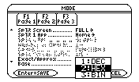

El modo Base sólo controla el formato de presentación de los resultados con números enteros.
Nota: El modo Base afecta sólo a la salida. Para introducir un número hexadecimal o binario, debe utilizar siempre el prefijo 0h ó 0b.
Los resultados fraccionarios y de coma flotante siempre se presentan en forma decimal.
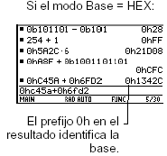
División cuando Base = HEX o BIN
Cuando Base = HEX o BIN, el resultado de una división se presenta en forma hexadecimal o binaria sólo si el resultado es un número entero. Para asegurarse de que esa división siempre dé como resultado un número entero, utilice intDiv() en vez de /.
